Dansmössens Rekvisita

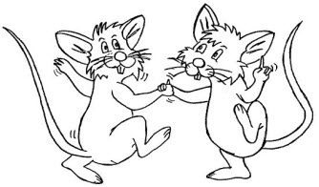

2013-05-22

Innehåll

Kläder 2
Ytterkläder 14
Dräkter 17
Huvudbonader 20
Skor 22
Peruker 25
Rekvisita 27
Diverse 31

Kläder
Kategori | Namn | Beskrivning | Bild
Kläder | T-Shirts |  | 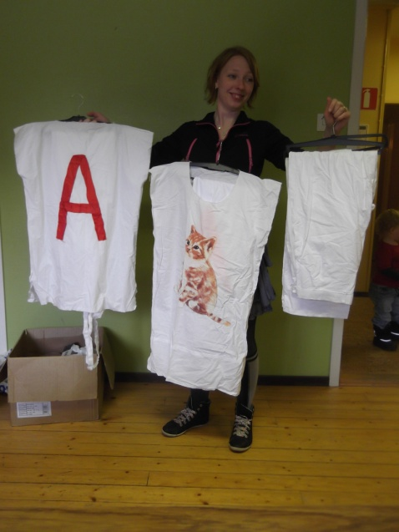
Kläder |  | Medeltids dräkt  Dam  Klänning | 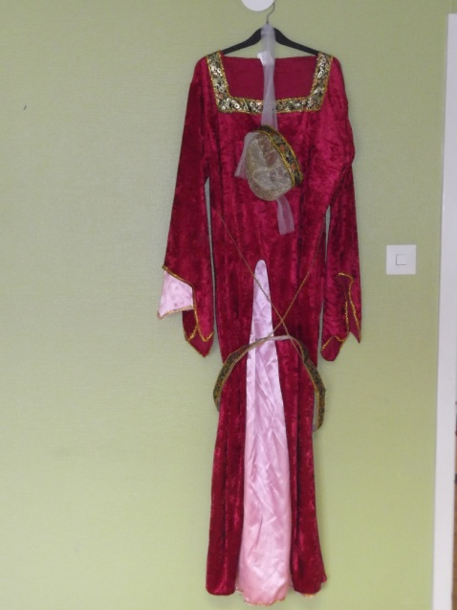
Kläder |  | Nattlinnen  Randiga  Röd vita | 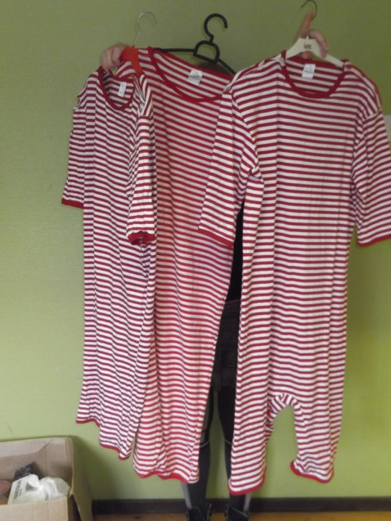
Kläder |  | Svarta  Dräkter | 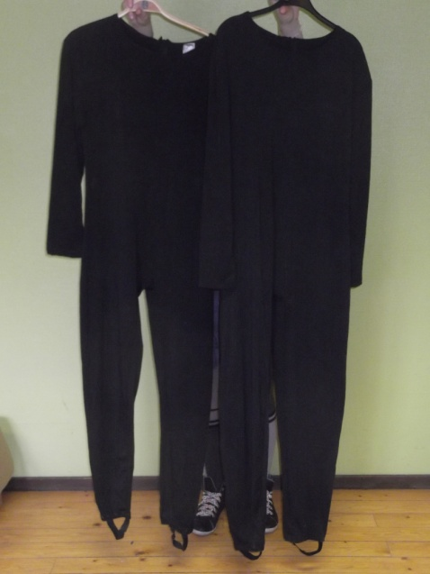
Kläder |  | Kjolar  Röd  Blå  Lila  Rosa | 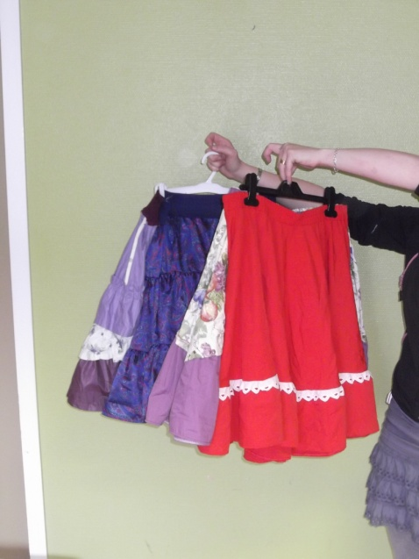
Kläder |  | Balett kjol  Rosa  Gul topp | 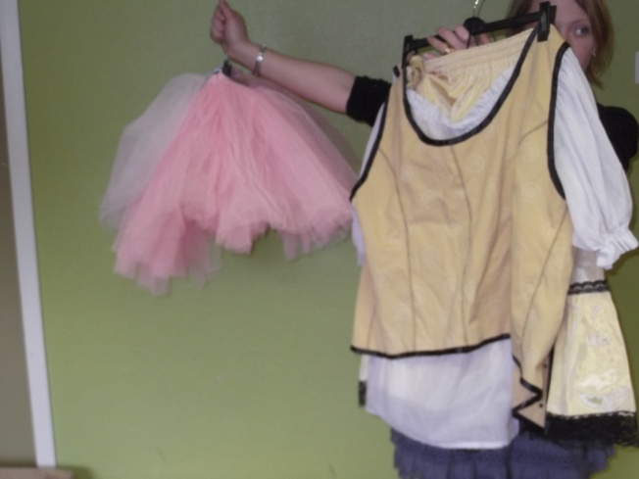
Kläder |  | Kjol  Prickiga  Svart  Bal klänning | 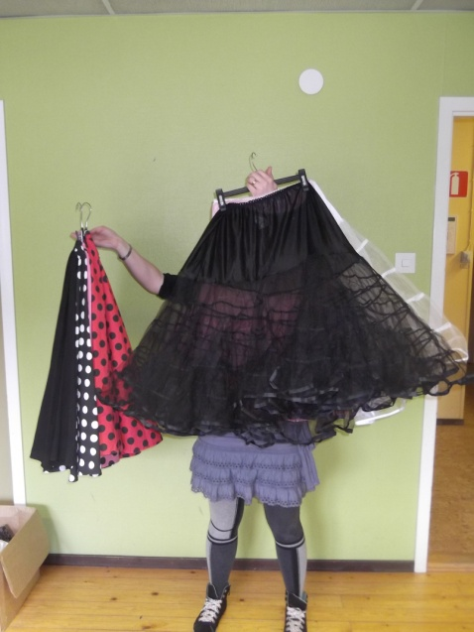
Kläder |  | Fest blåsa  Klänning  Fe | 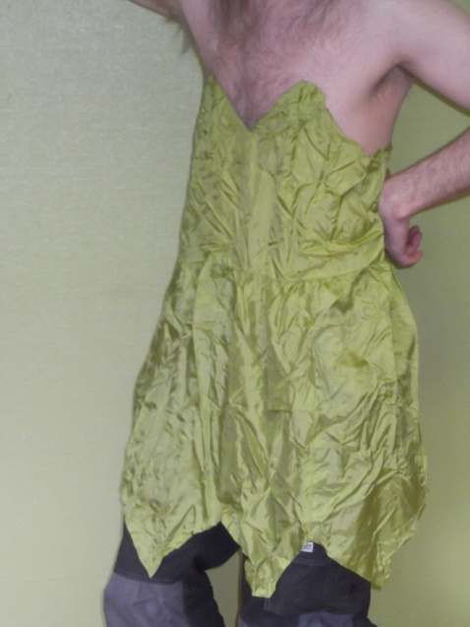
Kläder |  | Klänning  Rosa  Blå | 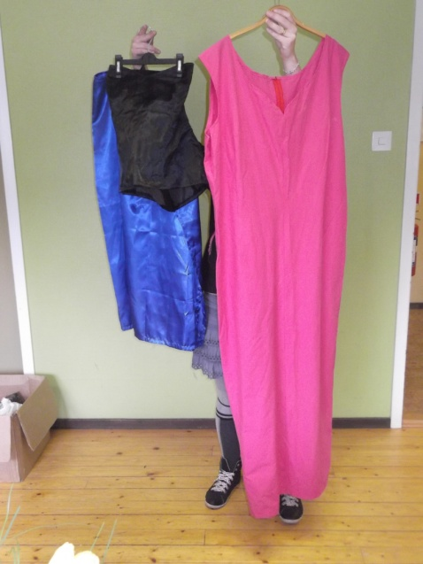
Kläder |  | Skjorta | 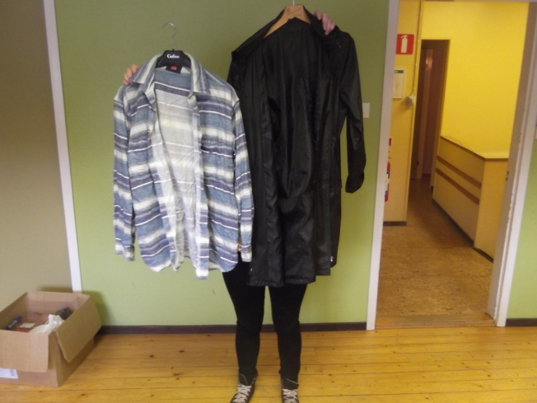
Kläder |  | T-Shirt  Öl  Rock | 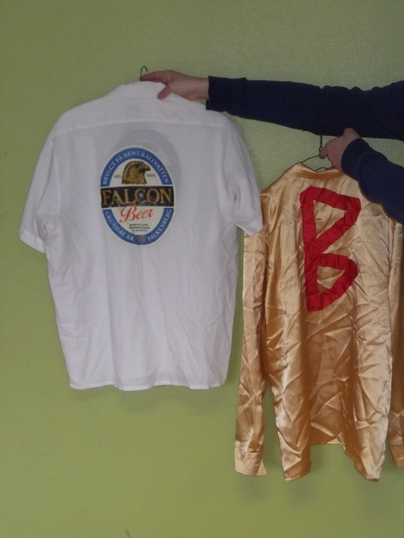
Kläder |  | 4 svarta | 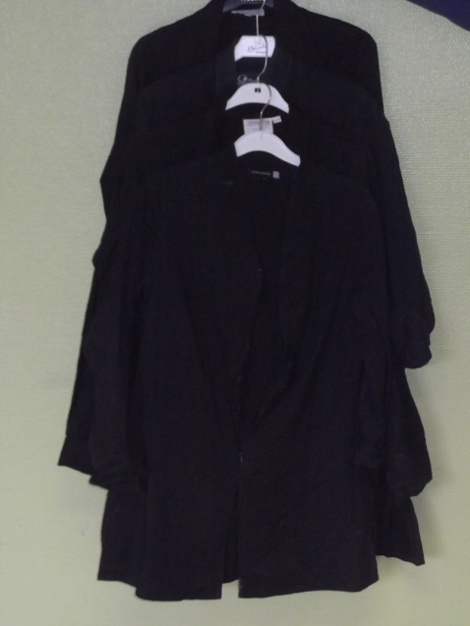
Kläder |  | Sjöman  Kjol  Blus  Mössa | 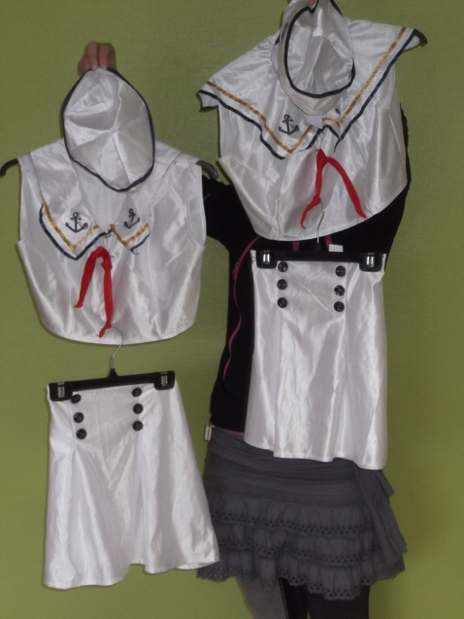
Kläder |  | Klänning  Rosa  Blå  Vinröd | 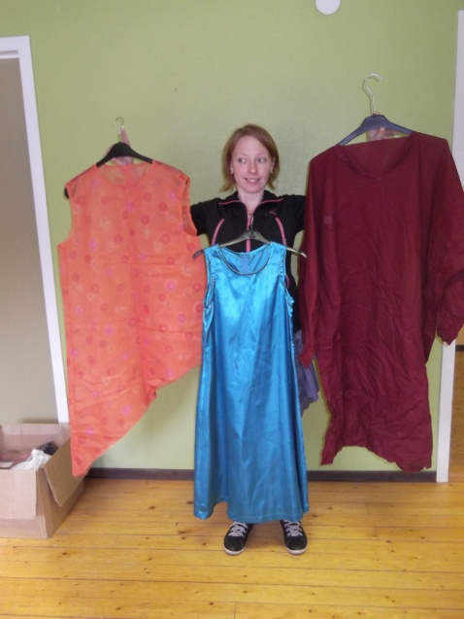
Kläder |  | Kjol  Kort  Lång  Rosa  Svart | 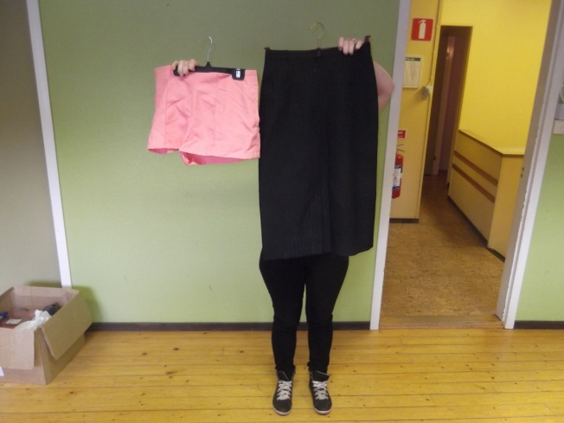
Kläder |  | Skjorta  Hawaii | 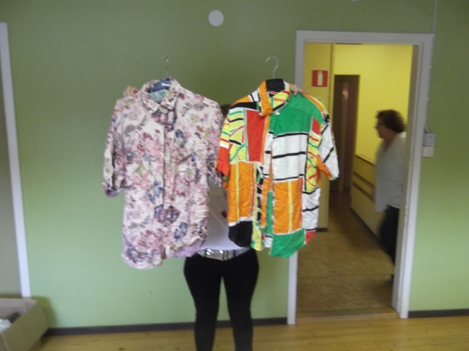
Kläder |  | Skjorta  Gul | 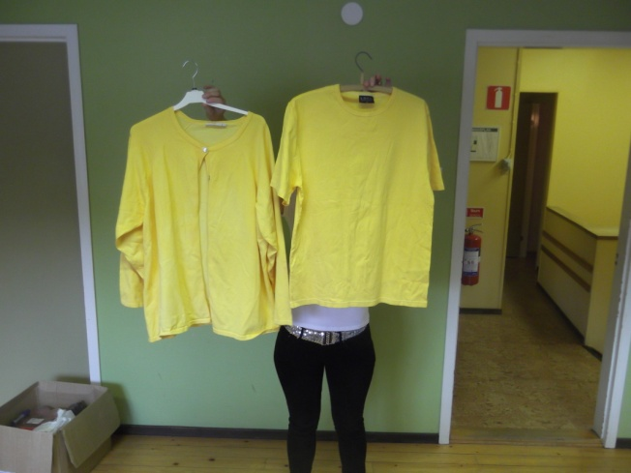
Kläder |  | Top  Linne  Vit  Svart | 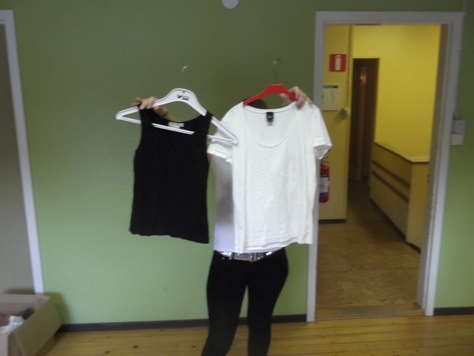
Kläder |  |  | 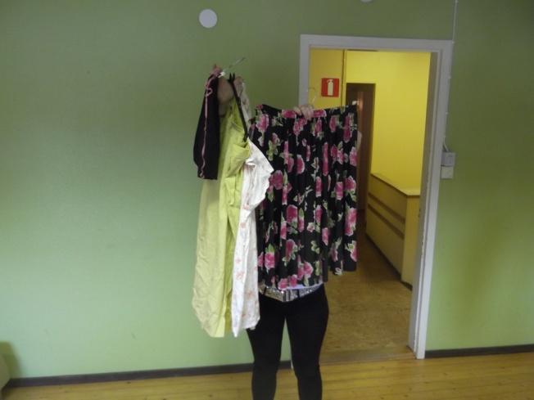
Kläder |  | Badrock  Vit | 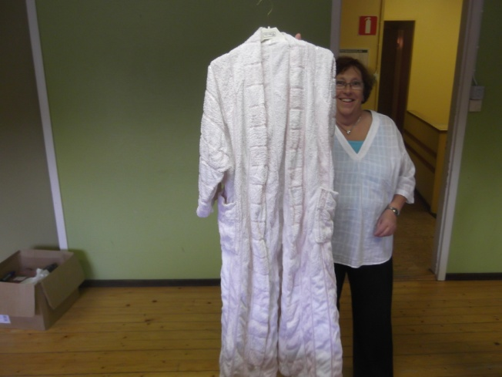
Kläder |  | Dirndel  Can-Can  Dräkt  Blå | 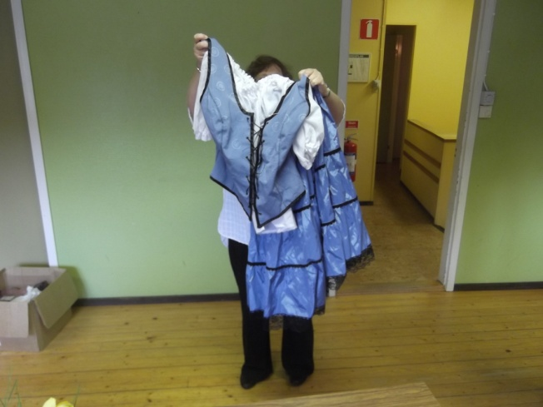
Kläder |  | Dirndel  Can-Can  Dräkt  Lila  Rosa | 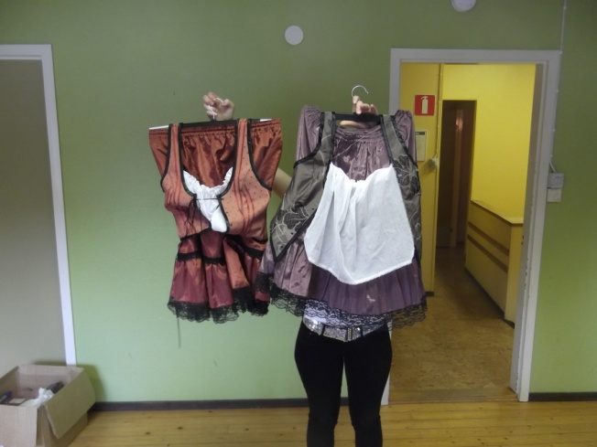
Kläder |  | Strumbyxor  Nylon strumpor  Leopard  Lila  Stayups | 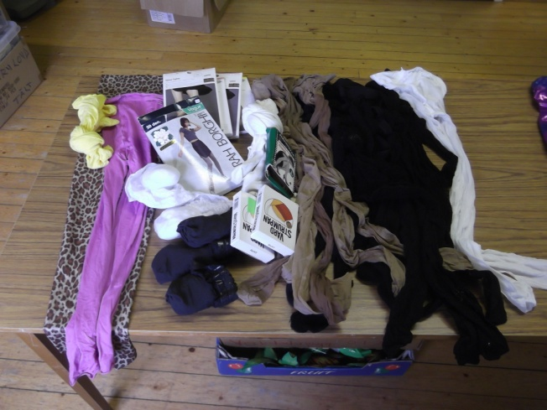
Kläder |  | Mankini  Baddräkt  Gymnastik dräkt | 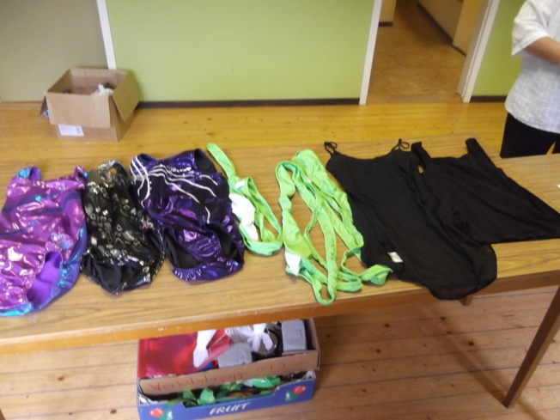
Kläder |  | Underkläder  BH  Trosa | 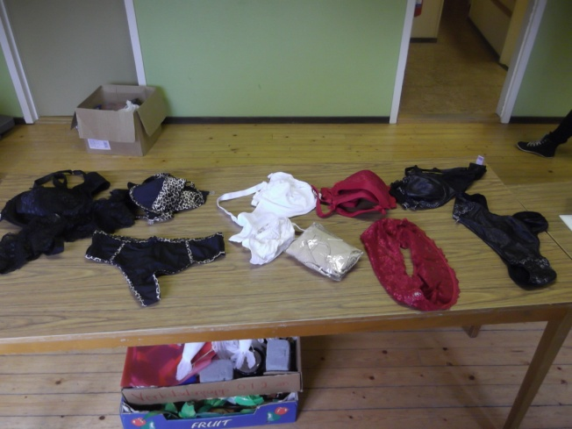
Kläder |  | Underkläder  BH  Trosa | 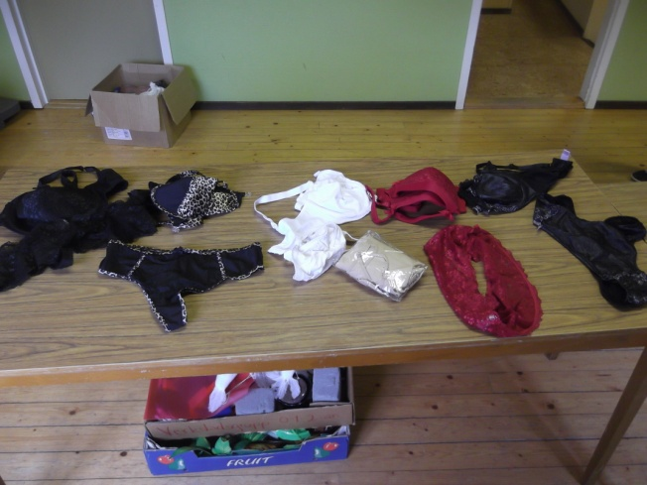
Kläder |  | Handskar  Vit  Lila  Svart | 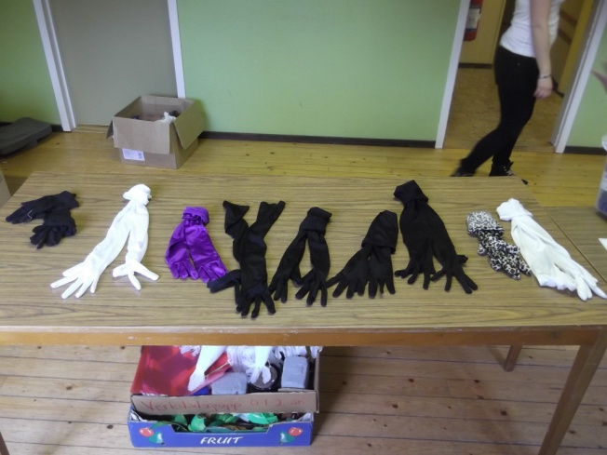
Kläder |  | Nitar  Handskar  Armband | 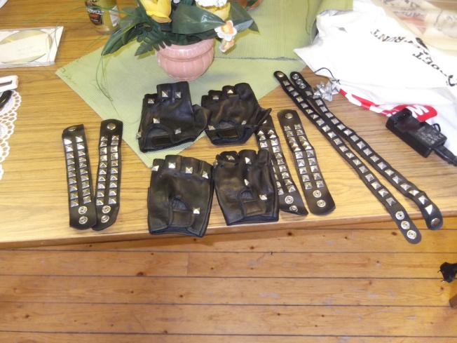
Kläder |  | Lucia linen  Lucia kronor  Glitter | 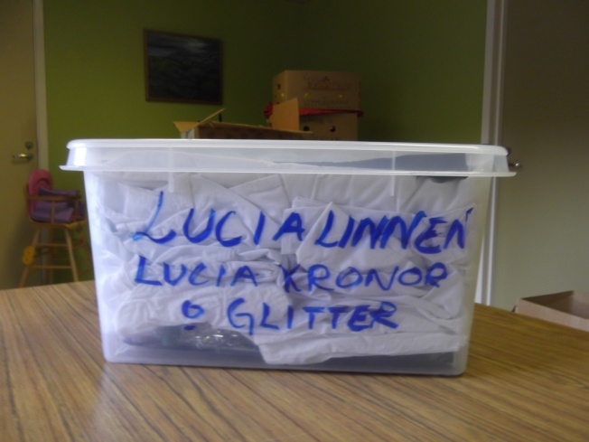
Kläder |  | Hawaii  BH  Kokos  Halsband  Snäckskal | 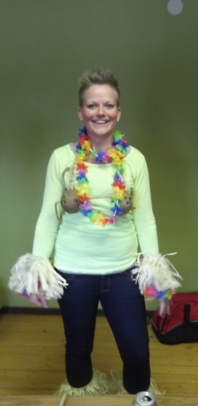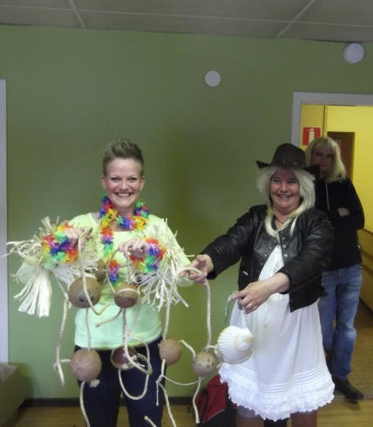
Kläder |  | ??? | 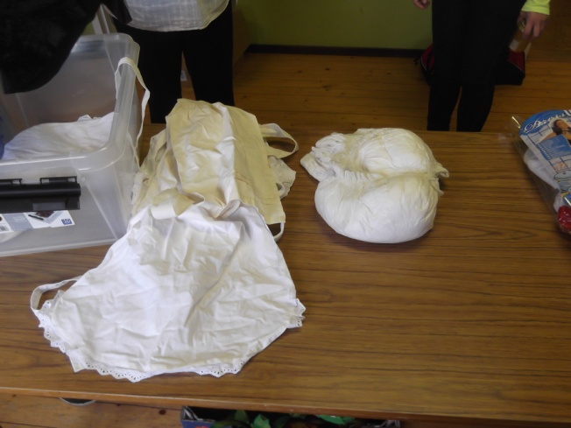
Kläder |  | Linne  Vit | 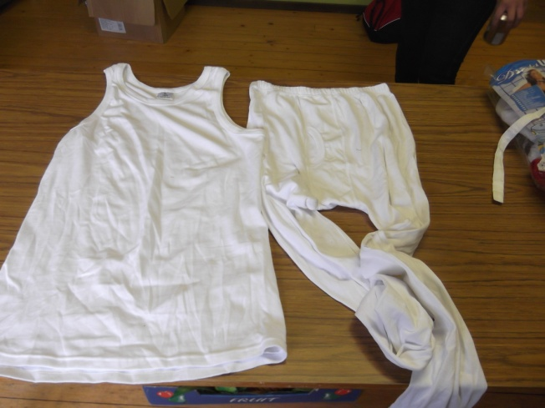
Kläder ?? |  | Indian  Halsdukar | 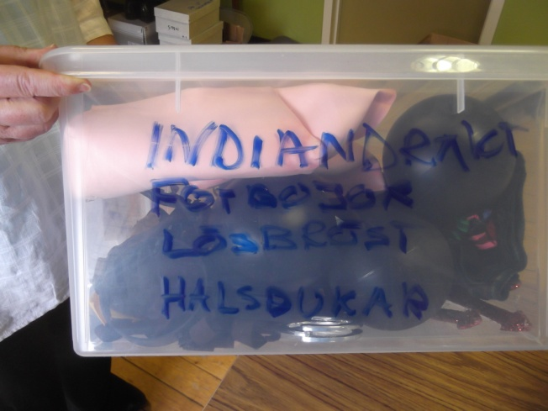

Ytterkläder
Kategori | Namn | Beskrivning | Bild
Ytterkläder |  | Överrock  Grå  Vit | 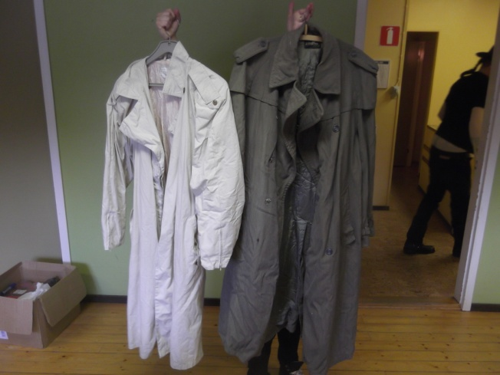
Ytterkläder |  | Överrock  Vit  Beige | 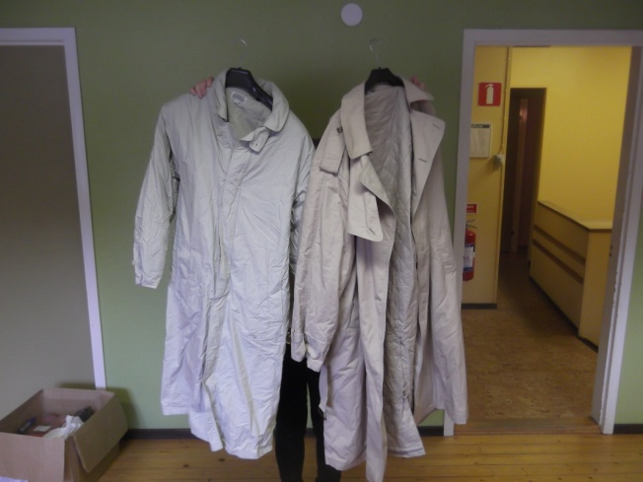
Ytterkläder |  | Överrock  Vit  Jacka Grå | 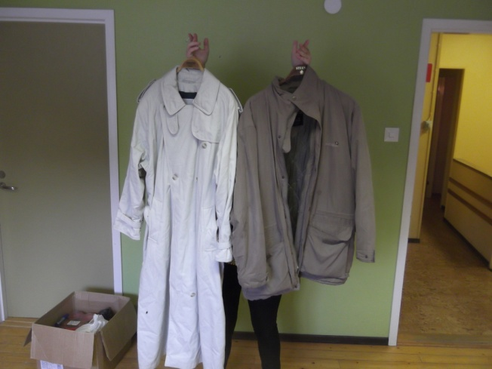
Ytterkläder |  | Jacka Vit  Jackett Blå | 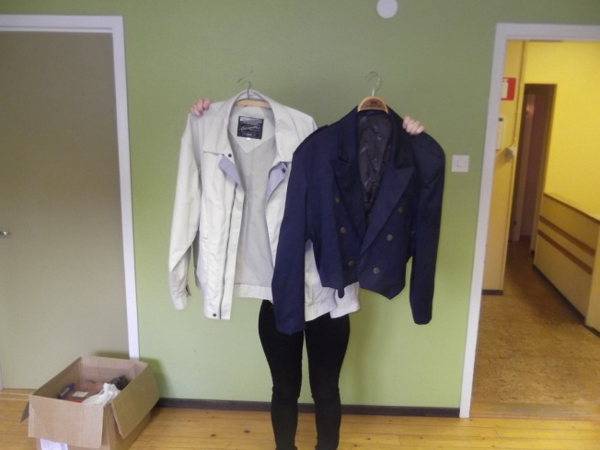
Ytterkläder |  | Jeans jacka  Denim | 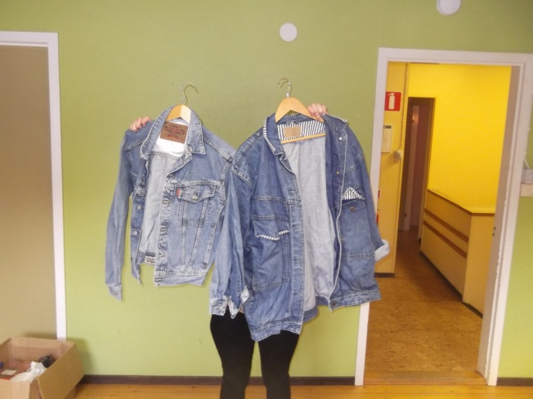
Ytterkläder |  | Jacka  Vit blå  Grön | 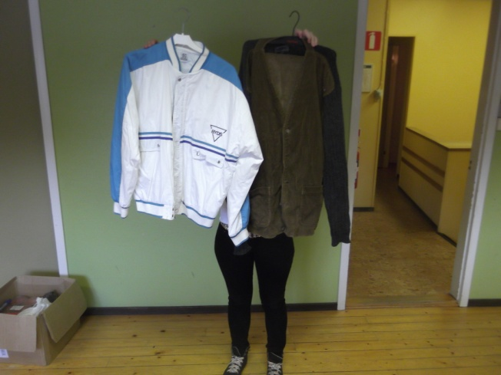
Ytterkläder |  | Kofta College  Jacka | 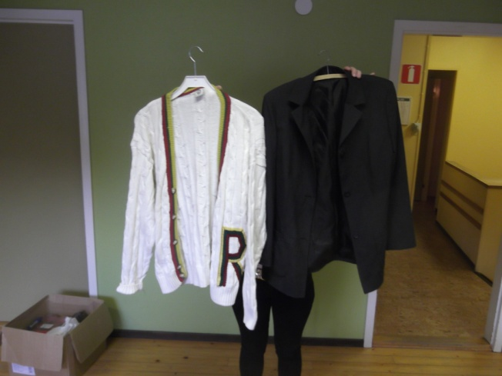
Ytterkläder |  | Gula  Regncape | 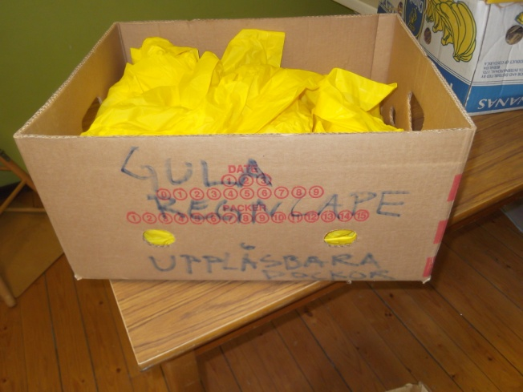

Dräkter
Kategori | Namn | Beskrivning | Bild
Dräkter | Fång dräkter | 4 Bröderna Dalton dräkter | 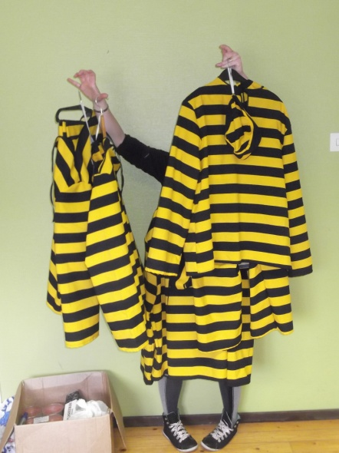
Dräkter | Kodräkte  ?? Dräkt |  | 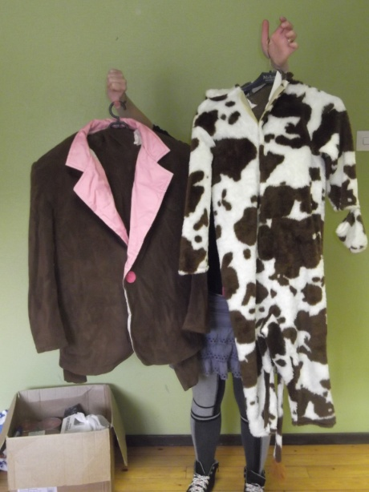
Dräkter | Trazan och Banarne dräkter | Zebra  Tiger  Giraff | 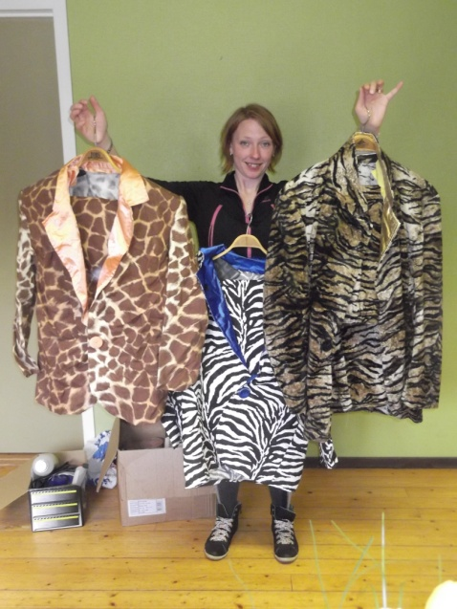
Dräkter |  | Präst  Indian | 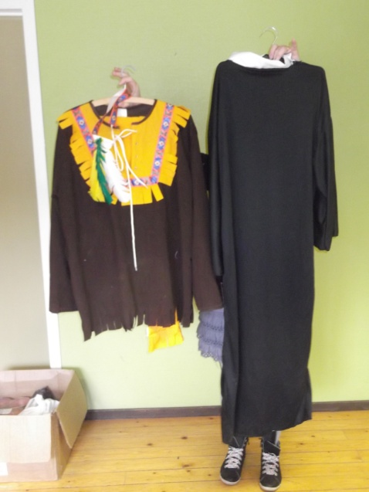
Dräkter |  | Får kläder  Oranga overaller | 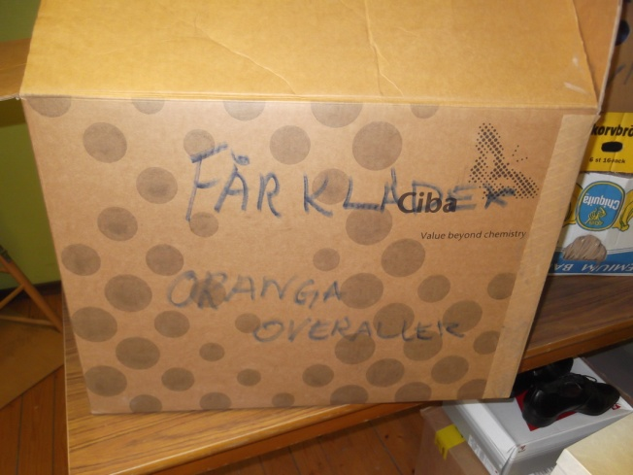
Dräkter |  | Hawaii  Bast kjol | 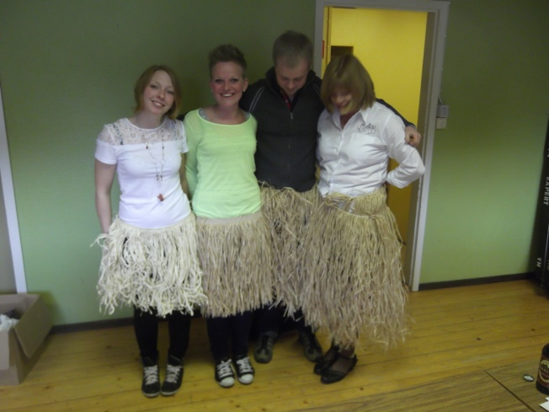
Dräkter |  | Dräkt  Dubbelgångare | 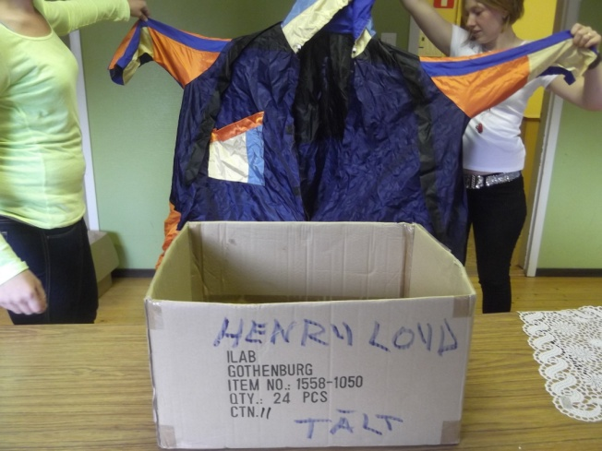

Huvudbonader
Kategori | Namn | Beskrivning | Bild
Huvudbonader |  | Cowboy hatt  Svart  Vit  Hår | 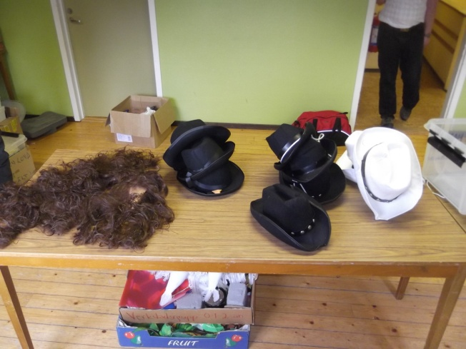
Huvudbonader |  | Mössor  Keps  Hatt  Skinnmössa  Skärm | 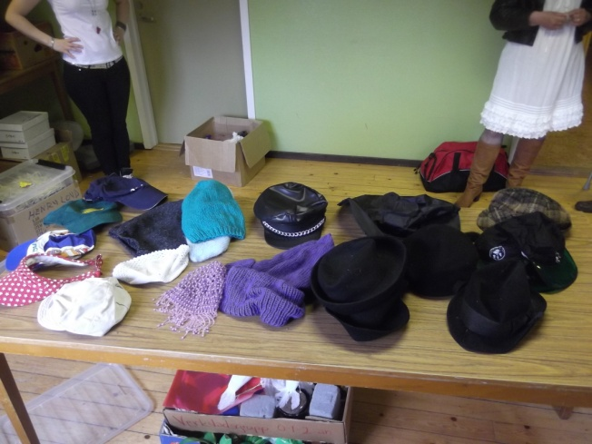
Huvudbonader |  | Trollkarl  Häxa | 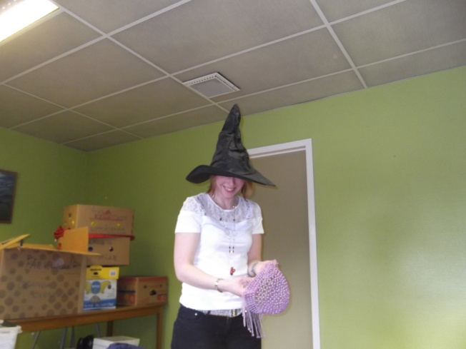
Huvudbonader |  | Sjömans mössor  Kock mössa | 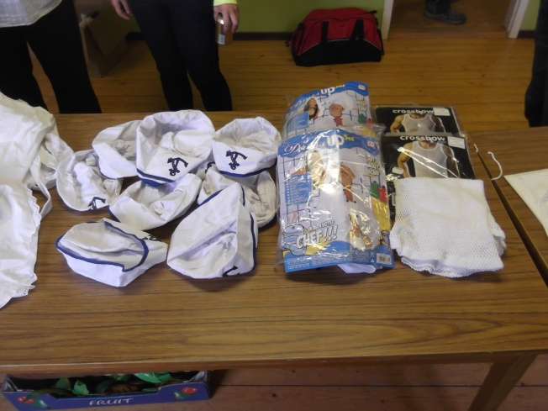

Skor
Kategori | Namn | Beskrivning | Bild
Skor |  | Dam  Läder stövlar | 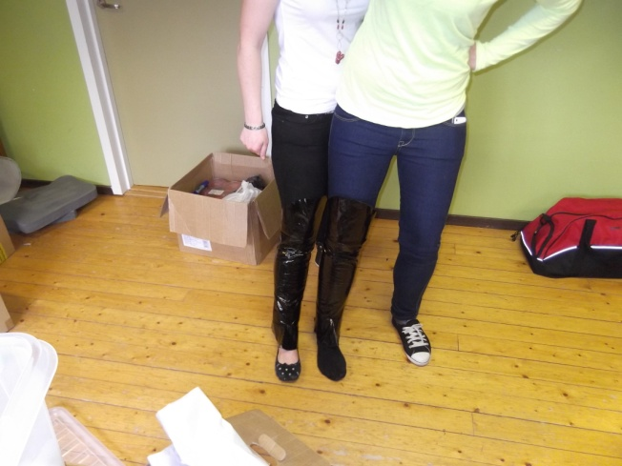
Skor |  | Dam  Hög klack  Stlk 45  Svart | 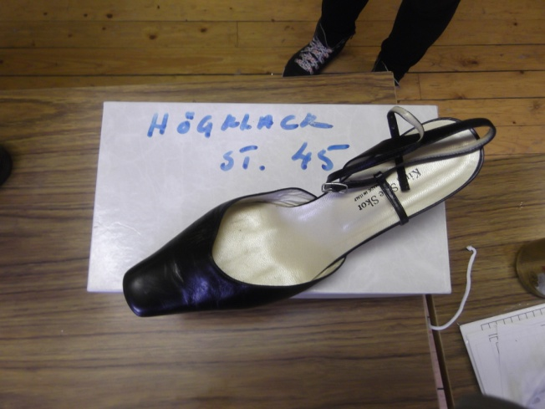
Skor |  |  | 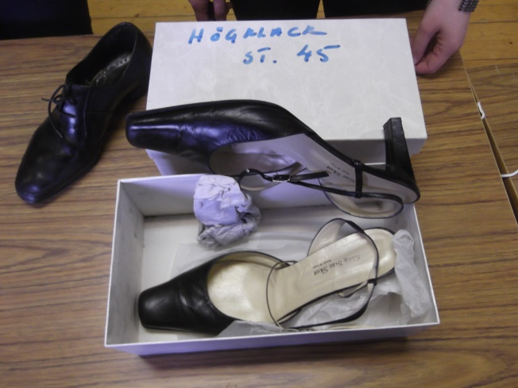
Skor |  | Vita  Dam  Stlk 43 | 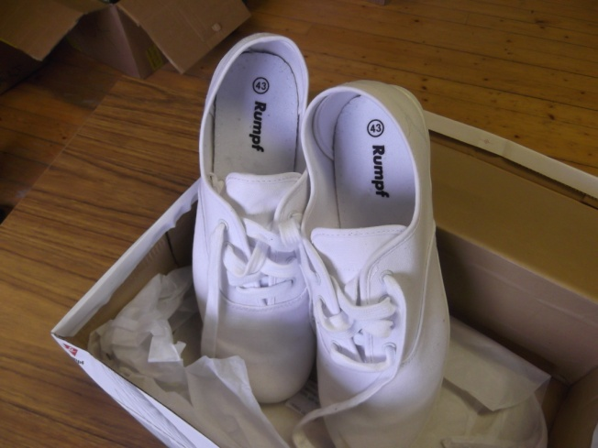
Skor |  | Svart  Herr  Läder | 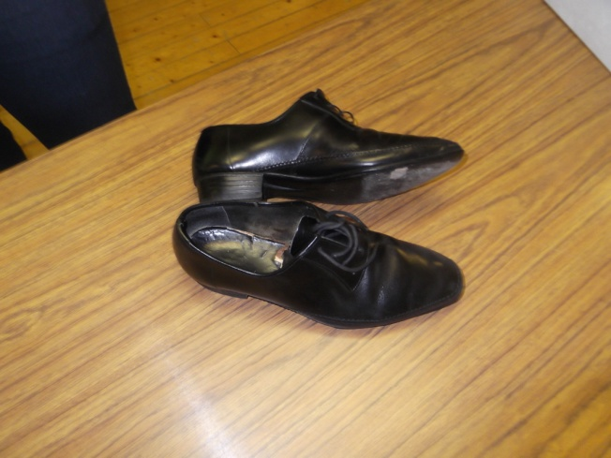
Skor |  | Skor  Boots  Högklack  Seglarstövlar  Guld  Silver  Rosa | 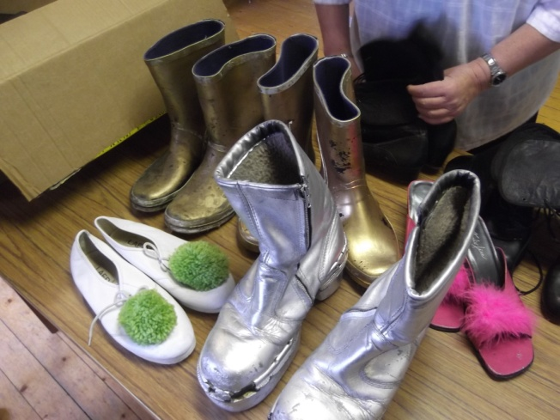
Skor |  | Svarta kängor  Rosa ballerina skor  Sockeplast | 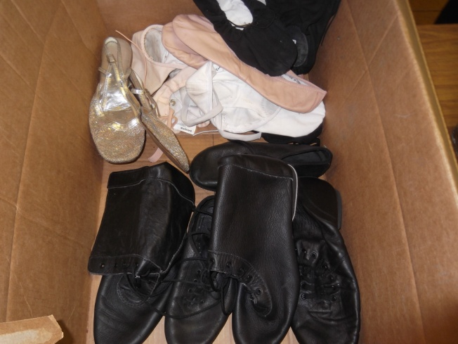

Peruker
Kategori | Namn | Beskrivning | Bild
Peruker |  | Diverse | 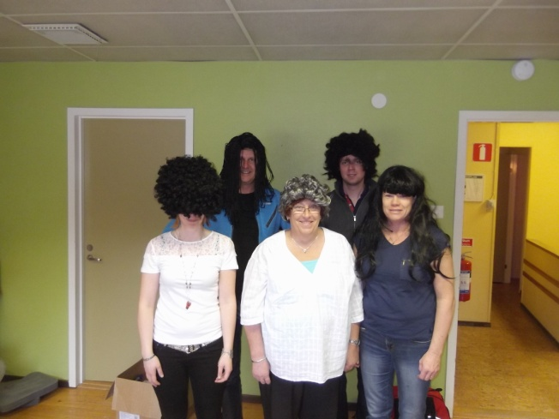
Peruker  Skägg |  | Diverse | 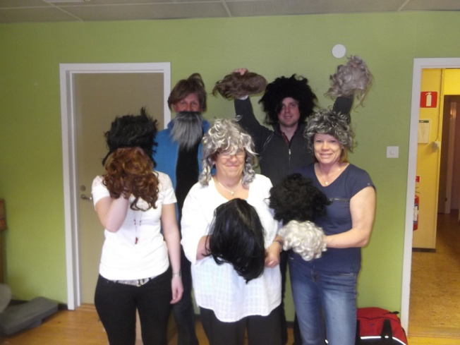
Peruker |  | Pippi  Skallig  Flätor  Blond | 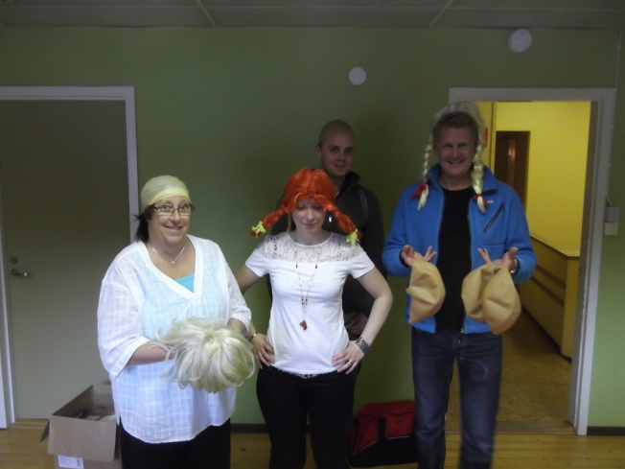
Peruker |  |  | 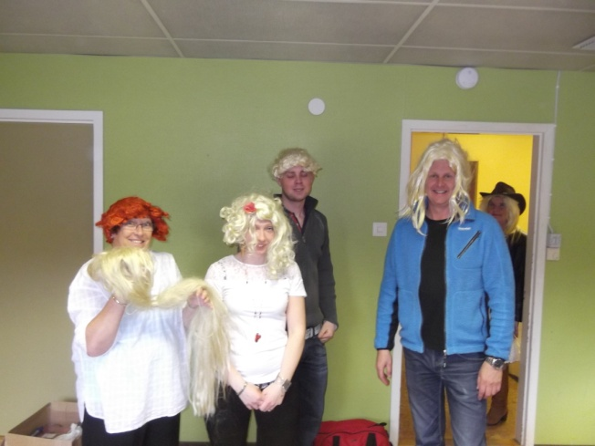
Peruker |  |  | 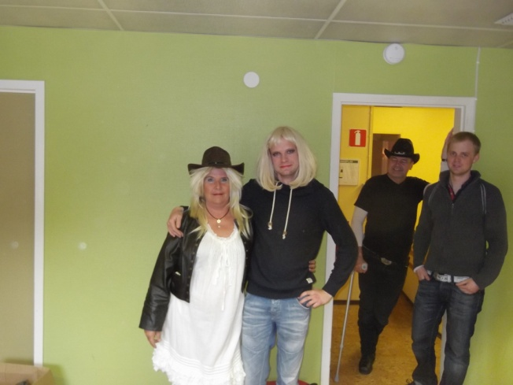

Rekvisita
Kategori | Namn | Beskrivning | Bild
Rekvisita |  | Lösnäsa  Löständer  Mask  Pannband | 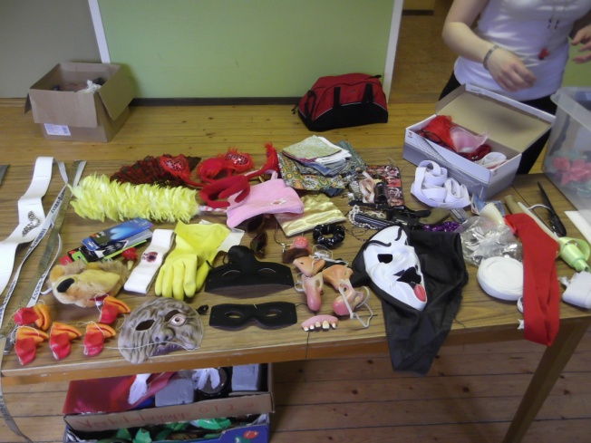
Rekvisita |  | Upplåsbara Barbara  Å hennes kille  Docka | 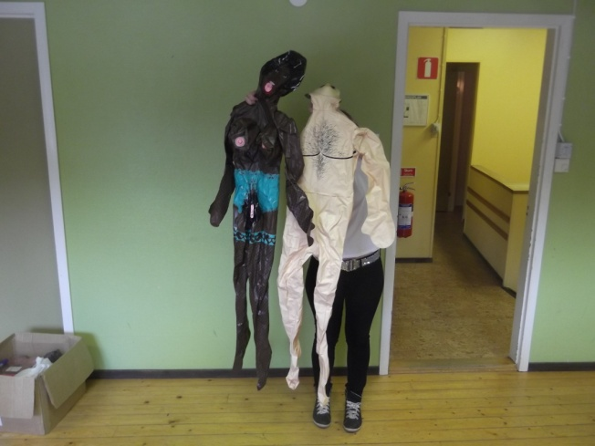
Rekvisita |  | Fjädrar  Hår uppsättning  Can-Can | 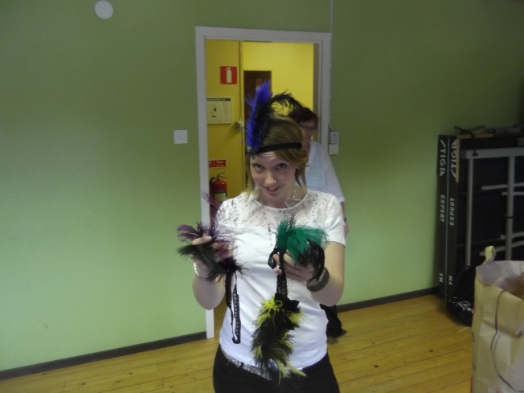
Rekvisita |  | Skivstång | 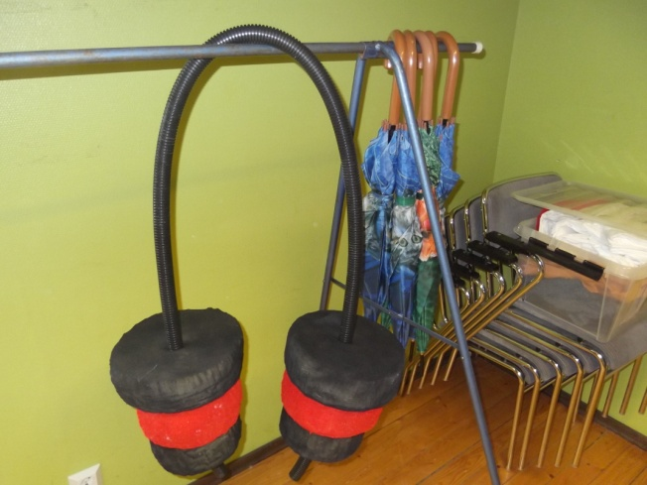
Rekvisita |  | Portfölj  Brun | 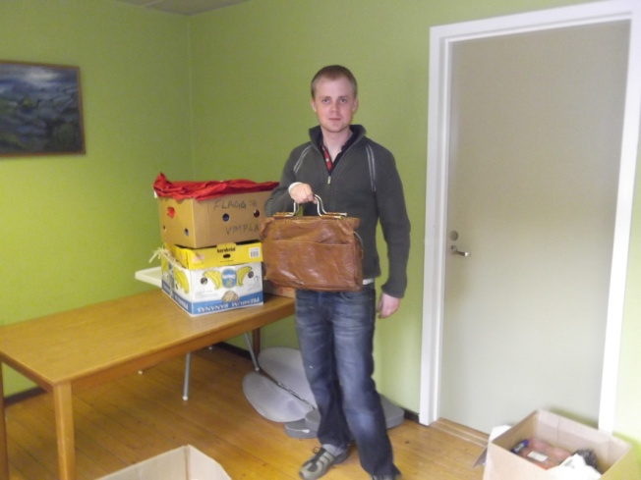
Rekvisita |  | Flaggor  Vimplar | 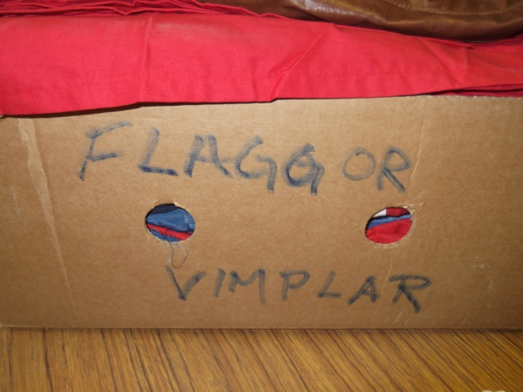
Rekvisita |  | ??  Svart tyg ??  Scen prydnad | 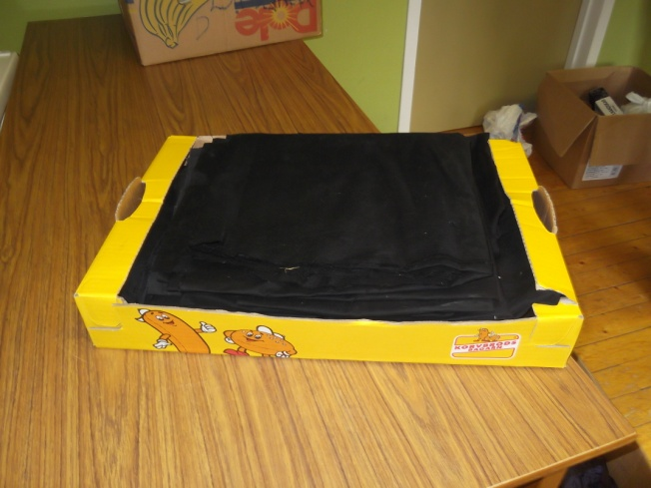
Rekvisita |  | Scen prydnad  Sol  Girlanger | 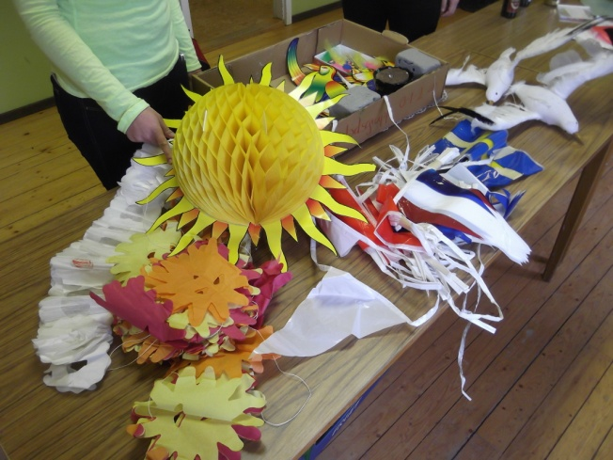
Rekvisita |  | Scen prydnad  Palmer | 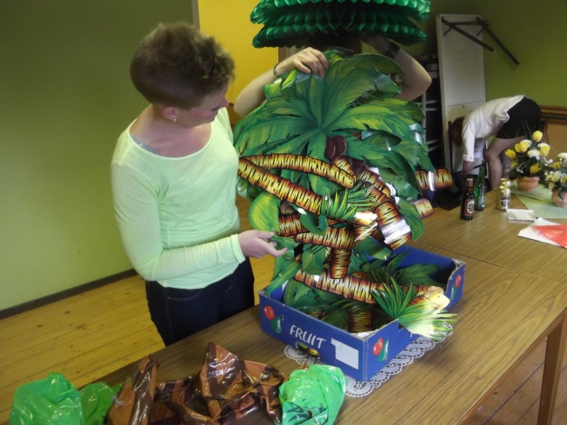
Rekvisita |  | Lös bröst | 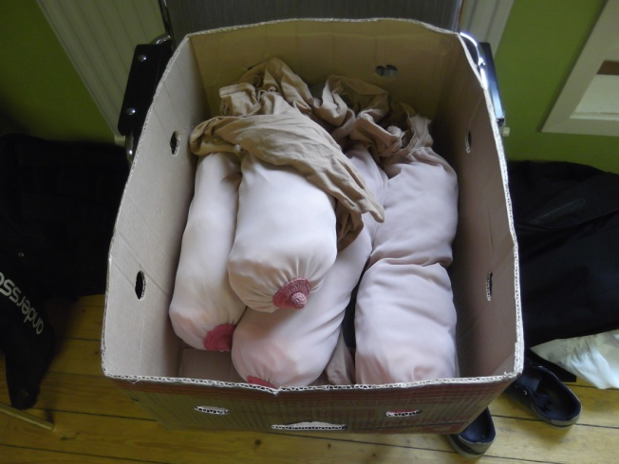
Rekvisita |  | Ängla vingar | 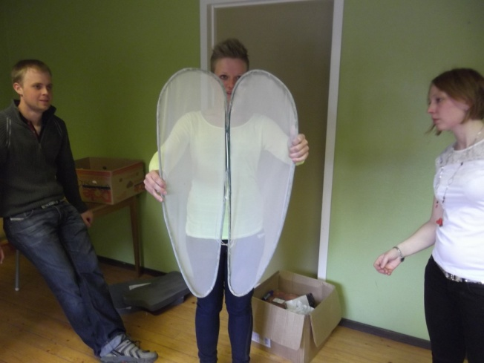
Rekvisita |  | Sten tavlor  Mose  “De 10 bugg orden” | 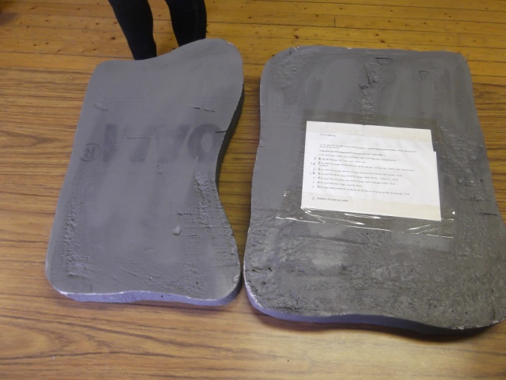

Diverse
Kategori | Namn | Beskrivning | Bild
Diverse |  | Vinyl handskar  Maschaller  Plast glas | 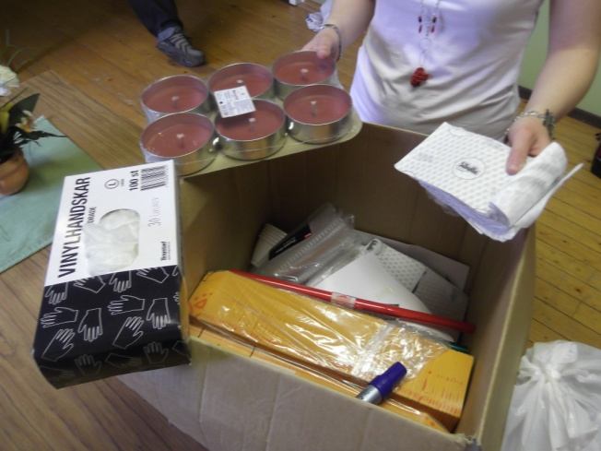
Diverse |  | Plast gafflar  Plast knivar | 